Fecha: 22 de enero de 2013

Boletín de prensa Nº 637

Haremos equipo con Pasto para mejorar la seguridad: Lloreda

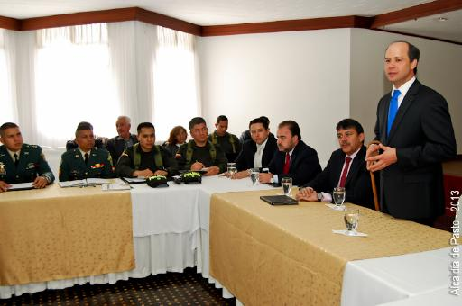

Mejorar la seguridad de Pasto y hacer de esta capital una ciudad ejemplo en el tema de convivencia es el compromiso del Gobierno Nacional luego de la visita del alto consejero para la seguridad de la Presidencia de la República, Francisco José Lloreda. El alto funcionario destacó el trabajo que viene realizando la administración del alcalde, Harold Guerrero López, desde el inicio de su mandato para mejorar estos temas.

Lloreda manifestó que el desafío es hacer cada día más por la convivencia por lo que se formará un equipo entre la Alcaldía de Pasto y el gobierno del presidente, Juan Manuel Santos, así mismo indicó que para reducir los indicadores de criminalidad no solo es importante la labor de la Policía Nacional sino que se debe trabajar en torno a la prevención social, justicia, cultura de legalidad y entender que todos los ciudadanos pueden construir la seguridad.

El alto consejero señaló que gracias a la gestión del mandatario local y la confianza que ha ganado en el Gobierno Nacional, la capital de Nariño fue priorizada con varios proyectos que hacen parte de la Política de Seguridad y Convivencia Ciudadana. “Lo que se está trabajando con la alcaldía es un acompañamiento para que la respuesta a la problemática de inseguridad sea integral, lo cierto es que es difícil encontrar una administración tan comprometida como es la del alcalde, Harold Guerrero López”.

El alcalde, Harold Guerrero López, expresó que la percepción de seguridad en estos días de enero ha cambiado de parte de los habitantes y aseguró que en los meses siguientes los ciudadanos notarán el trabajo que se hará por parte de las entidades competentes. “No solo con los equipos y la dotación que está por llegar esto va a cambiar considerablemente sino que mejorará la calidad de vida y seguridad de todos los habitantes de Pasto”.

Por su parte el secretario de Gobierno, Gustavo Núñez, informó que se logró articular todos los proyectos de Policía Nacional, Ejército, CTI y Fiscalía para conformar el Plan de Seguridad y Convivencia Ciudadana que permitirá disminuir la actividad de los criminales.

Más de 2000 campesinos favorecidos con recursos del Ministerio de Agricultura

La Secretaría de Agricultura Municipal prestará asistencia técnica a 2200 campesinos de todos los corregimientos de Pasto, informó el subsecretario de esta dependencia, Luis Efrén Delgado Eraso, quien agregó que esta iniciativa se logró concretar con la gestión del alcalde, Harold Guerrero López.

El Ministerio de Agricultura y el Fondo para el Financiamiento del Sector Agropecuario, Finagro; entregaron a la Alcaldía de Pasto, 798 millones de pesos, para que los pequeños productores de brócoli, mora, trucha, cebolla, entre otros productos que se cosechan en la región, adelanten sus proyectos.

El funcionario explicó que la capital de Nariño fue uno de los pocos municipios seleccionados, así mismo indicó que los beneficiarios fueron elegidos luego de unas encuestas avaladas, sistematizadas y estudiadas por el ministerio.

La asistencia técnica a los campesinos favorecidos iniciará en el mes de febrero una vez se firmen los documentos correspondientes por las dos entidades nacionales, entre tanto la Secretaría de Agricultura espera ampliar la cobertura de este proyecto en las diferentes veredas de Pasto.

Alcaldía de Pasto y PNUD suscribirán memorándum de entendimiento

El día 23 de enero de 2013, el Señor Alcalde, Harold Guerrero López y la señora Silvia Rukcs, Directora País del Programa de Naciones Unidas para el Desarrollo – PNUD, oficializarán la suscripción de un memorándum de entendimiento que tiene como propósito ofrecer un marco de referencia para la cooperación y colaboración entre la Alcaldía de Pasto y el PNUD.

Como es bien conocido, el PNUD promueve el desarrollo sostenible, la erradicación de la pobreza, los procesos de mujer y género, y el buen gobierno, siempre con el propósito de fortalecer las capacidades nacionales y locales para lograr buenos resultados en estas líneas de acción.

Dado lo anterior, este memorándum de entendimiento responde a las oportunidades de trabajo en áreas comunes que son claramente visibles en el Plan de Desarrollo Municipal “Pasto Transformación Productiva”, y en su enfoque de desarrollo humano sostenible, inclusión económica y empleabilidad.
Las temáticas en las cuales se acuerda cooperar son:

• Estrategia de cooperación y gestión del territorio
• Desarrollo económico incluyente
• Fortalecimiento del Sistema Nacional de Bienestar Familiar
• Jóvenes y género
• Plan de ordenamiento territorial
• Proyectos estratégicos y mega proyectos
• TIC.

El plan de acción de este memorándum de entendimiento será dinamizado desde la Oficina de Asuntos Internacionales, en articulación con las distintas dependencias de la Administración que estén relacionadas con las temáticas priorizadas.

Lugar: Despacho Alcalde – Anganoy

Hora: 11:00 am

Cero tolerancia hacia conductores infractores

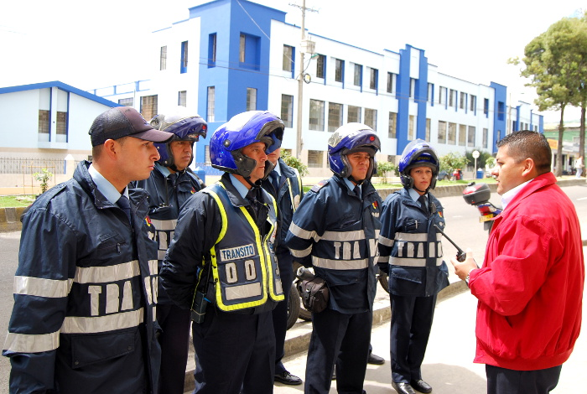
Una vez agotadas las instancias pedagógicas por parte de la Secretaría de Tránsito y Transporte Municipal para concienciar a los conductores de vehículos sobre la importancia de respetar las normas no se tolerará ningún tipo de acción que vaya en contra del régimen de tránsito terrestre.

El responsable de la operatividad de Tránsito en Pasto, Fernando Bastidas Tobar preciso que “la Alcaldía de Pasto y la secretaría de Tránsito a través de su grupo operativo hacen cumplir la normatividad que por ley aparece inscrita en el código de tránsito. Nos limitamos a ejercer autoridad en el sistema vial del municipio y por mandato constitucional estamos obligados a realizar acciones que permitan preservar la vida de los peatones en las calles, carreras y avenidas de la ciudad, así mismo vigilaremos que la movilidad no sea vea afectada por la conducta de personas que no saben maniobrar un vehículo y que tampoco observan con respeto el código de tránsito”.

En las últimas horas el grupo operativo de tránsito inmovilizó más de 110 motocicletas que eran conducidas por conductores irresponsables que no portaban los documentos de ley además de infringir las restricciones de pico y placa emanadas por parte de la alcaldía. Así mismo se inmovilizaron un gran número de automóviles por diferentes infracciones al código de tránsito.

Sectores como el terminal de transporte y principales avenidas de Pasto como Avenida Champagnat, calle 17, Avenida de los Estudiantes, fueron intervenidos por el grupo operativo.

Habilitan espacios alternos para usuarios del mercado en Anganoy

La Dirección Administrativa de Plazas de Mercado en articulación con la Secretaría de Infraestructura, Avante y Tránsito y Transporte; reorganizarán las vías de acceso de la transversal d Anganoy, en la vía que colinda con la Alcaldía de Pasto así como en la plaza de mercado a raíz de las obras de pavimentación.

El director de la Dirección Administrativa de Plazas de Mercado, Germán Geovanny Gómez Solarte, explicó que se viene realizando una ampliación y perfilamiento de la vía por lo que los camiones podrán hacer el cargue y descargue de los productos desde el sector de Rosales hasta la parte trasera del mercado.

Así mismo se ha adecuado un espacio en el parqueadero de la Alcaldía de Pasto para que los usuarios puedan llegar y estacionar sus vehículos sin inconvenientes. La movilidad del sector se normalizará máximo en seis meses o antes de acuerdo al cronograma de actividades que maneja la empresa encargada de pavimentar esta calle.

Pasto Transformación Productiva

Tirso Benavides Benavides
Jefe Oficina de Comunicación Social
Alcaldía de Pasto

